Activité PC n°5 : Compression d’un fichier audio

Développée au début des années 1990, le MP3 est une technique de compression de fichier audio qui a suscité l’engouement des internautes et à eu un impact considérable sur l’industrie musicale.

1. Comprendre la compression de données au format MP3
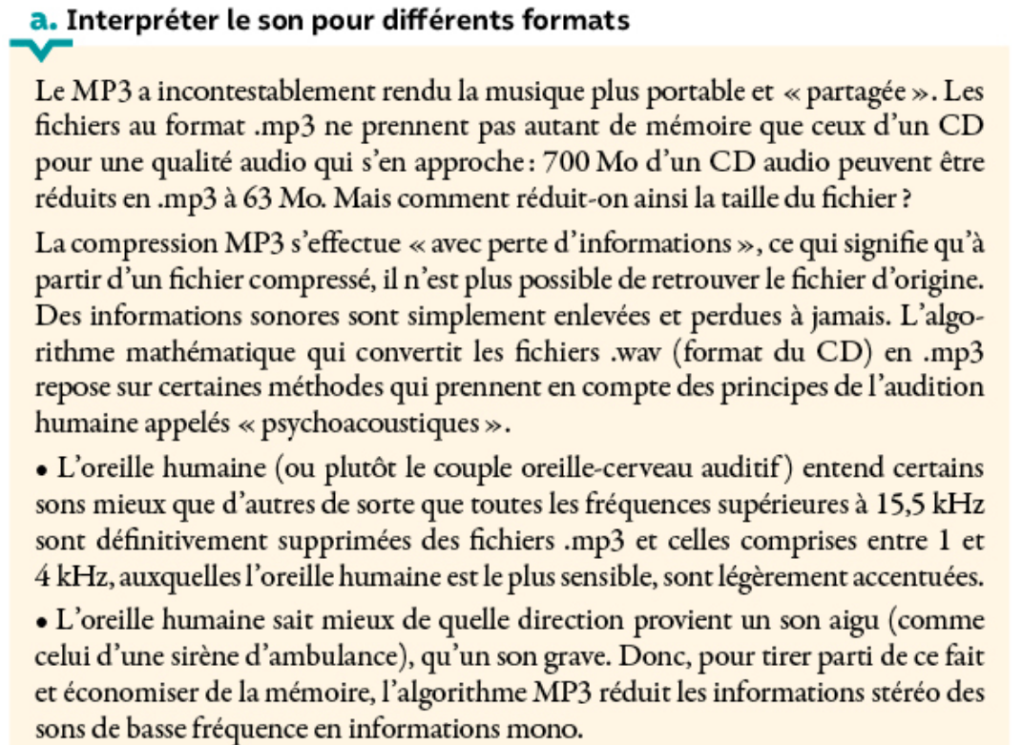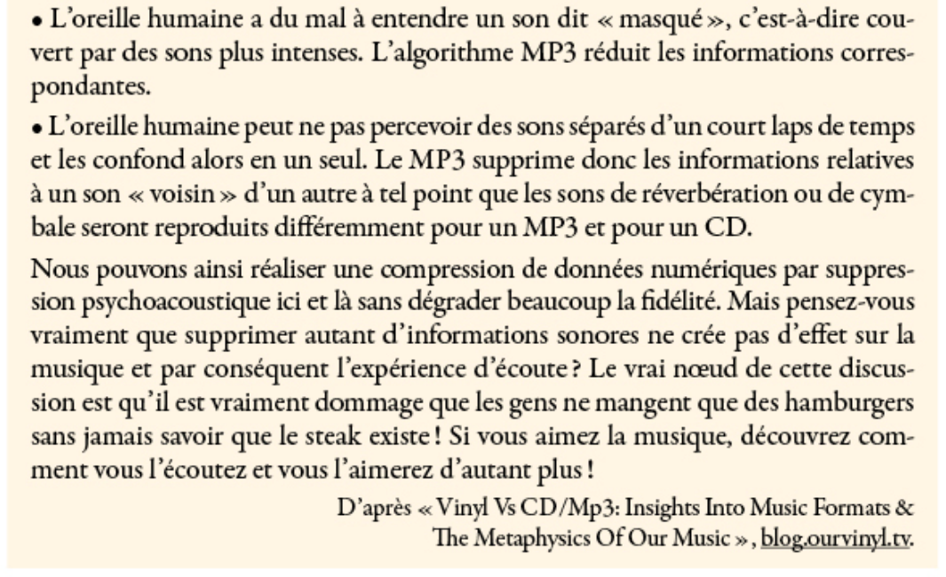

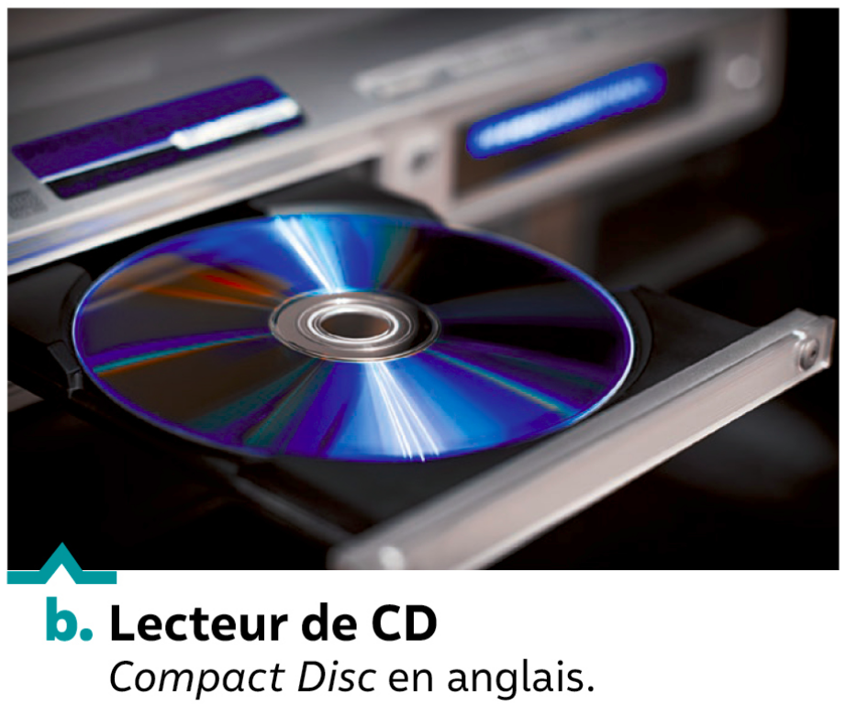 | 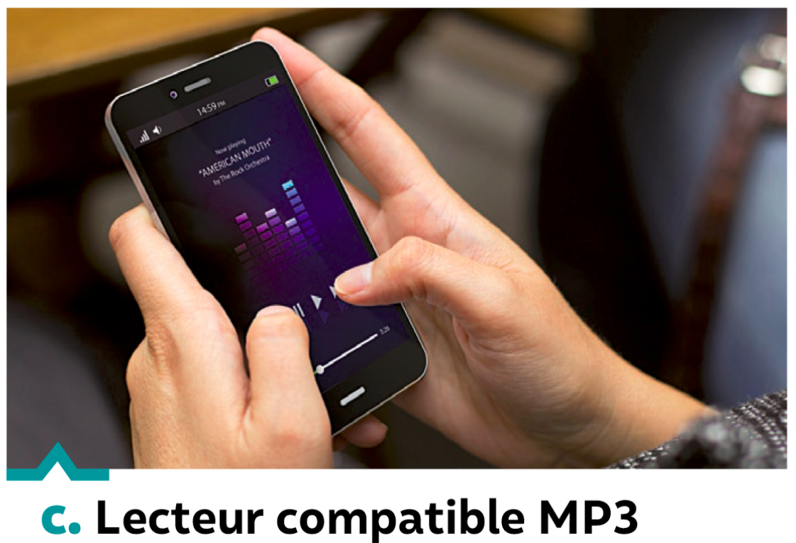
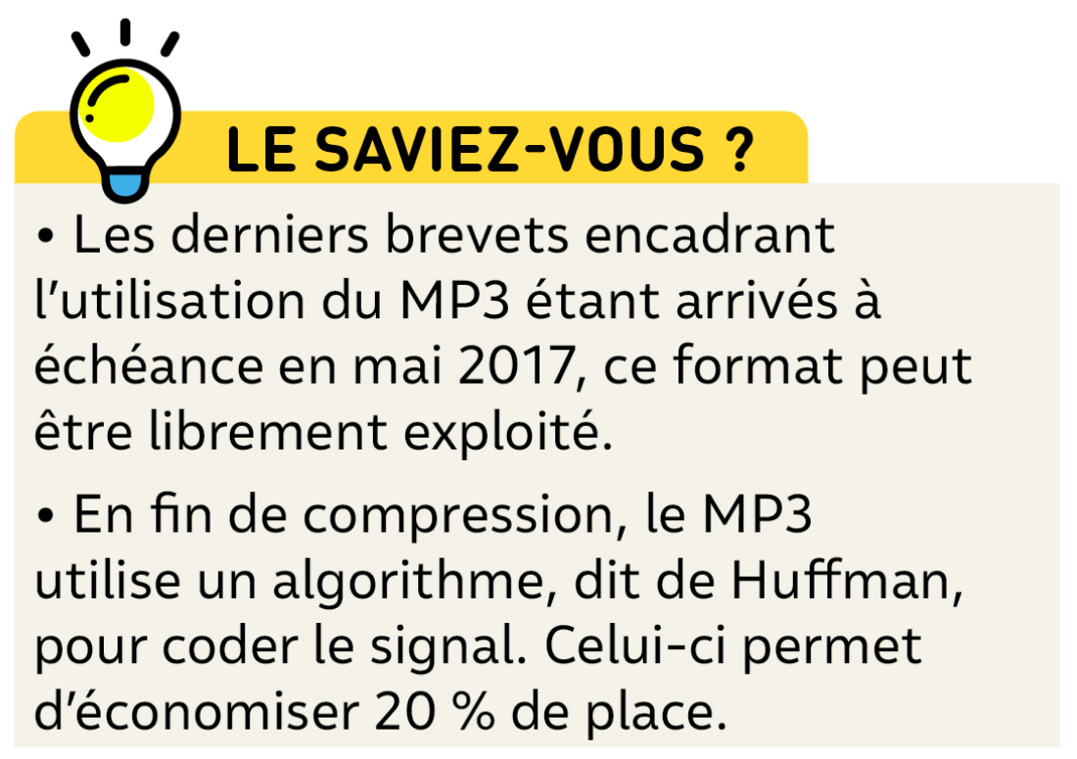 | 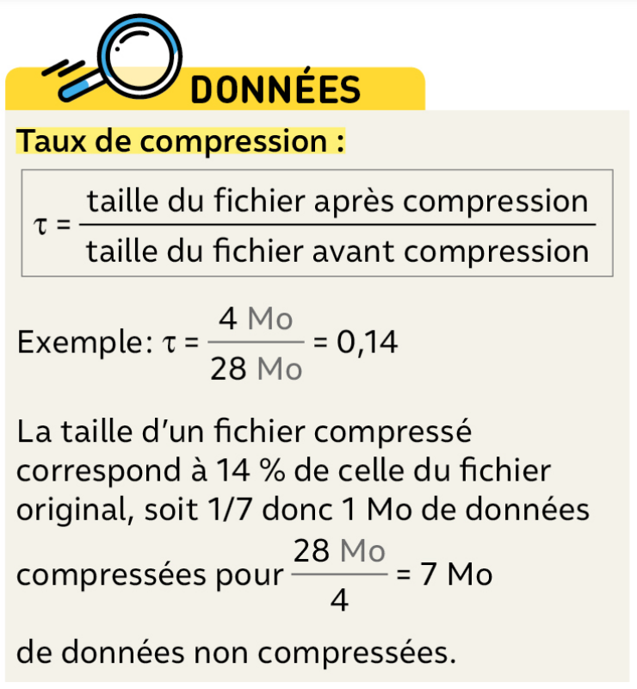

2. Comparer des formats de fichiers audio
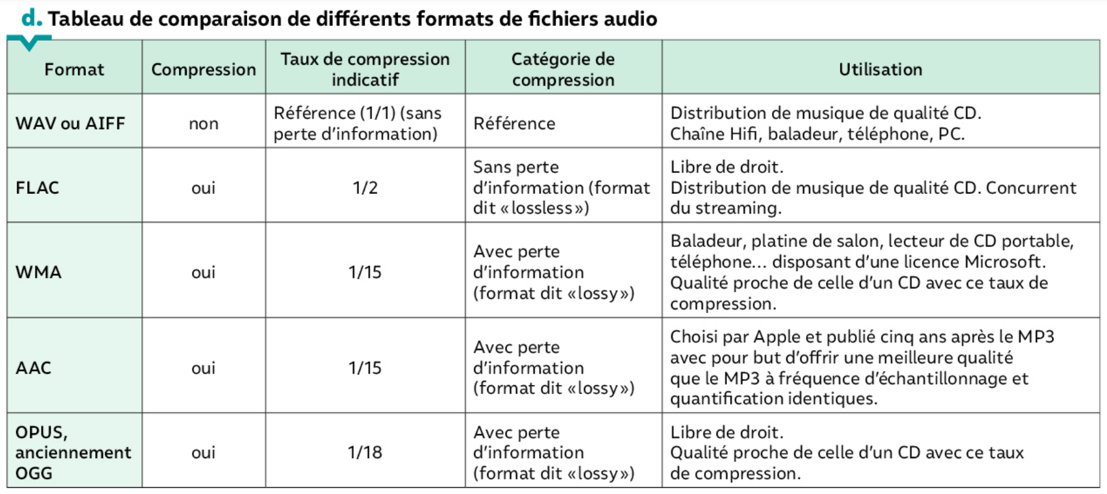

3. Compresser un fichier audio avec Audacity
Export en qualité CD ( 44100 Hz, 16 bits ), taille de fichier de référence :
Ouvrir Audacity, choisir 44100 Hz en bas à gauche dans « Taux du projet ».
Enregistrer sa voix pendant 10s. (il est possible de supprimer ce qui dépasse 10s en sélectionnant cette portion avec la souris et en cliquant sur la touche « Suppr »)
À gauche de l’enregistrement, cliquer sur Piste Audio → Format → 16 bits PCM
Sauvegarder le fichier : Fichier → Exporter → Exporter en WAV (nom : 44100.wav)
Ne rien mettre en métadonnées (artiste, titre, album, …) pour tous les enregistrements

Export en qualité radio non compressé ( 22050 Hz, 16 bits) :
Avec le même enregistrement, choisir 22500 Hz en bas à gauche dans « Taux du projet ».
Sauvegarder le fichier : Fichier → Exporter → Exporter en WAV (nom : 22050.wav)

Export en fichier audio compressé à 40 kb/s au format WMA :
Avec le même enregistrement, remettre 44100 Hz en bas à gauche dans « Taux du projet ».
Sauvegarder le fichier : Fichier → Exporter → Exporter l’audio, choisir WMA dans le menu déroulant en bas à droite et 40kbps pour le débit binaire (nom : 44100.wma)

Export en fichier audio compressé à 128 kb/s au format MP3 :
Avec le même enregistrement à 44100 Hz :
Sauvegarder le fichier : Fichier → Exporter → Exporter en MP3, cocher « constant » pour le mode de débit binaire et choisir 128 kbps pour la qualité (nom : 44100.mp3)

EXPLOITATION :

1. Préciser en quoi consiste la compression et quel en est l’objectif.
2. Pourquoi la compression MP3 est-elle dite « avec perte » ?
3. Donner un exemple de format de compression « sans perte ».
4. Quelles sont les informations supprimées par l’algorithme de compression MP3 ?
5. Réaliser les exports de la partie « Compresser un fichier audio avec Audacity » et noter la taille de chaque fichier.
6. Comparer la taille des fichiers qualité CD et qualité radio. Pourquoi est-ce facilement prévisible ?
7. Calculer le taux de compression du fichier au format WMA (44100.wma) et montrer qu’il correspond à la valeur indicative donnée. Est-ce un format libre ?
8. De même, calculer le taux de compression du fichier au format MP3 (44100.mp3) et retrouver quelle devrait être la taille du fichier (voir activité 4 si nécessaire).
La taille du fichier réel est légèrement plus grande car les fichiers mp3, en plus d’une en-tête classique de taille négligeable qui donne les caractéristiques du fichier (il en est de même pour les photographies numériques), sont découpés en petit morceau (frames) de 0,026s qui commencent aussi chacun par une en-tête qui donne les caractéristiques de la frame.
9. Donner le ou les avantages du fichier créé au format MP3 par rapport au fichier créé au format WMA puis celui ou ceux du fichier créé au format WMA par rapport au fichier créé au format MP3.
10. Récupérer les fichiers audio dans Act5 acoustic arpeggio.zip. Est-il possible de percevoir une différence ?
11. Pourquoi la compression de fichiers audio peut-elle paraître moins pertinente de nos jours ?

Ex. 3 p. 292, 5 p.293

À retenir :

La compression consiste à ………………… la taille d’un fichier afin de faciliter son ………………… et sa ………………….
Les techniques de compression spécifiques au son, dites « avec ………………… d’information », éliminent les informations sonores auxquelles ………………… …………………………………… .

